С начала года в Службу 112 Москвы поступило более 5 тысяч сообщений от системы ЭРА-ГЛОНАСС

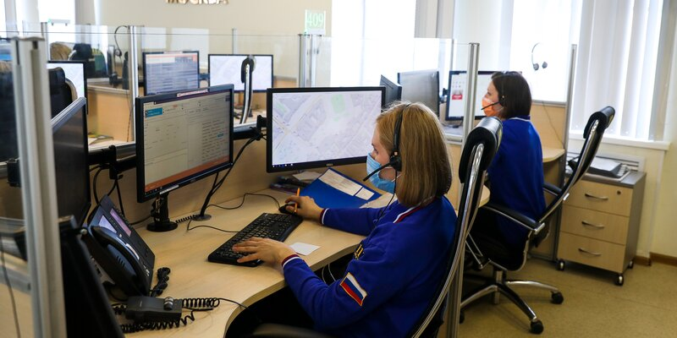

21 апреля 2021 года к системе-112 Москвы после тестового периода подключили систему ЭРА-ГЛОНАСС.

За 7 месяцев в Службу 112 Москвы поступило 5030 сообщений после автоматического или ручного срабатывания датчиков этой системы в автомобилях.
Как правило, автоматическое срабатывание датчиков устройства ЭРА-ГЛОНАСС происходит при дорожно-транспортном происшествии.
Сигнал поступает в систему ЭРА-ГЛОНАСС, а затем после подтверждения, что срабатывание не ложное, передается в Службу 112 Москвы как обычный вызов: оператор может слышать и говорить с теми, кто находится в салоне. Данные на автомобиль при этом загружаются в автоматическом режиме. Точность определения геолокации при срабатывании датчиков устройства ЭРА-ГЛОНАСС выше: определяется точка максимально близкая к реальному местоположению автомобиля. Это происходит благодаря использованию координат спутниковой навигации.
Взаимодействие системы-112 и системы ЭРА-ГЛОНАСС помогает сокращать время обработки сообщений о ДТП и других происшествиях на дороге, что позволяет ускорить реагирование экстренных оперативных служб города.
В Службу 112 поступил автоматический сигнал от датчиков системы ЭРА-ГЛОНАСС, установленных в автомобиле. Мужчина в панике сообщил, что попал в ДТП и его автомобиль загорелся, но выбраться из машины он не может. Как только оператор 112 услышала это, она уточнила правильность определившегося адреса и незамедлительно вызвала на место пожарных, спасателей, скорую помощь и полицию. Информация о происшествии была доставлена во все службы одновременно.
Если вы попали в ДТП, никто не пострадал, а в вашем автомобиле имеется устройство ЭРА-ГЛОНАСС, то не торопитесь покидать салон автомобиля. Будьте готовы, что произойдет соединение со специалистом Службы 112 для уточнения обстоятельств происшествия. Если оператор не услышит от вас ответа, то на место аварии по алгоритму прибудут все экстренные службы: пожарные, спасатели, скорая помощь, полиция. В этот момент помощь экстренных служб может быть жизненно необходима в другом месте. Операторы экстренных оперативных служб будут пытаться дозвониться до вас и выяснить подробности происшествия. При этом устройство в автомобиле способно отвечать на звонки только в течение 20 минут.
Устройство ЭРА-ГЛОНАСС также можно активировать вручную. Для этого на приборной панели в автомобиле (расположение зависит от марки автомобиля) есть тревожная кнопка SOS.
Оператор контакт-центра системы ЭРА-ГЛОНАСС приняла такой сигнал, представилась и спросила «что случилось?». Но вместо ответа услышала женские крики о помощи, всхлипывания и звуки ударов. Этот вызов был передан в Систему 112. Мужской голос сообщил оператору, что ничего не случилось, все хорошо, что кнопку нажали ошибочно, и никого вызывать не нужно.
Оператор не смог оставить без внимания услышанные в начале разговора крики. Чтобы не усугубить ситуацию, специалист сделал вид, что поверил мужчине, и, попрощавшись, передал информацию в экстренные оперативные службы для организации реагирования.
ЭРА-ГЛОНАСС – государственная автоматизированная информационная система экстренного реагирования при авариях, которая получает оперативные сообщения (сигналы) о дорожно-транспортных и иных происшествиях на автомобильных дорогах.
Система 112 Москвы была создана в 2012 году. Операторы Службы 112 принимают и обрабатывают сообщения об угрозах для жизни и здоровья людей, нарушениях общественного порядка и других происшествиях в круглосуточном режиме. Как отметили в Департаменте информационных технологий, система автоматически определяет номер телефона и местонахождение абонента, что позволяет экстренным службам быстрее отреагировать на вызов, а в случае возникновения проблем со связью, операторы смогут перезвонить жителю, чтобы уточнить обстоятельства происшествия. По номеру 112 жители могут вызвать скорую помощь, полицию, пожарных и спасателей, аварийную службу газа.

Теги: департамент по делам гражданской обороны чрезвычайным ситуациям и пожарной безопасности города москвы

